附件1

参 会 回 执

序号 | 单位 | 姓名 | 职务 | 联系方式

附件2
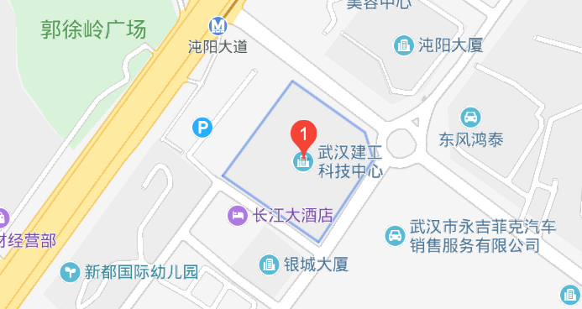
（公交创业路沌阳大厦站，地铁3号线沌阳大道站A口下，步行500米即到）

